گزارش کار تمرین دوم برنامه نویسی پیشرفته
آریا مظلومی
۹۴۲۳۴۲۹
سوال اول:
در ابتدا چالشی که با آن روبرو میشویم این است که آرایه دو بعدی را درون یک کلاس تعریف کنیم و بصورت دینامیک باشد.برای این کار از الگوریتم زیر استفاده میکنیم:
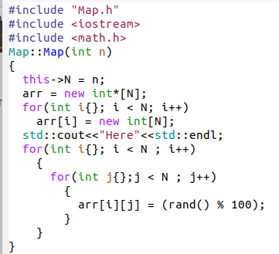

که در ابتدا بعد اول را تعریف کرده و سپس با حلقه فور اول بعد دوم ارایه را تعریف میکنیم.سپس مقادیر رندوم را به آرایه میدهیم.
برای آرایه در کلاس ها به تابع کانستراکتور و دیستراکتور نیاز داریم.بعد از تعریف کردن این دو تابع تابع شو مپ را تعریف کرده تا نقشه را برای ما نشان دهد.
حال الگوریتم مورد استفاده برای سوال اول عبارت است از:
چک کردن خانه سمت راست و پایین و بدست اوردن مینیمم اختلاف. و جایگزینی ادرس آن خانه با خانه در حال حاضر.

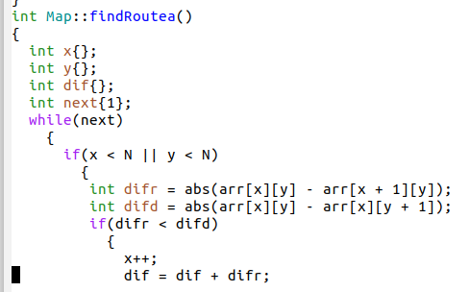

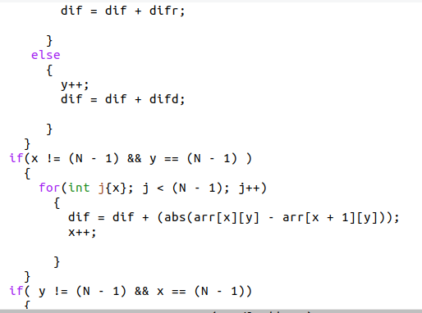

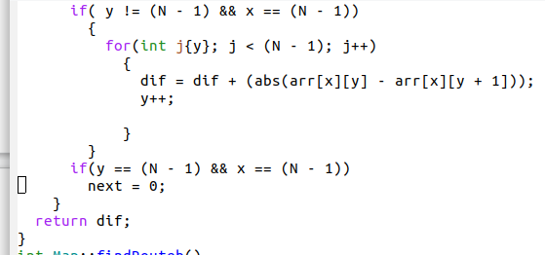

و اختلاف را درون دیف گذاشته و در نهایت مجموع اختلاف را چاپ کرده.
حال برای چاپ از تابع شو روت ای استفاده میکنیم.الگوریتم این تابع درست مانند قبلی است با این تفاوت که در هنگام پیدا کردن خانه جدید در یک آرایه موازی بجای آدرس خانه قبلی ستاره قرار میدهد.

قسمت دوم:
قسمت دوم نیز به مانند قسمت اول است با این تفاوت که خانه ای که یک سطر و ستون جلوتر از خانه حال حاضر است را چک میکنیم.برای چاپ خانه های انتخاب شده نیز ازین الگوریتم استفاده میکنیم و بجای خانه ی قبلی ستاره را قرار میدهیم.

سوال دوم:
ابتدا لایبری وکتور را ایجاد میکنیم.و در کنار توابع سازنده و تخریب کننده یک تابع سی ان تی تعریف میکنیم تا مجموع اعداد یک تا ان را بما برگرداند.برای لایبری آرایه نیز همینکار را تکرار میکنیم. همچنین یک لایبری دیگر ایجاد کرده تا زمان اجرای یک کد را با استفاده از کلاک های انجام شده را در تابع ران تایم بدست می آوریم.
حال در مین داریم:
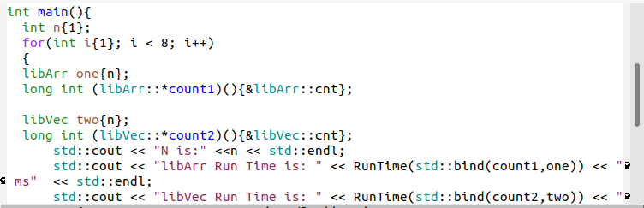

ابتدا عدد را برابر یک قرار داده.سپس با استفاده از پوینتر و ریفرنس مقدار ان را در تابع جمع کننده قرار داده و مقدار نهایی تابع را برمیگردانیم.این کار را در برای هر دو لایبری انجام میدهیم.درنهایت تابع ران تایم را برای هر دو فانکشن انجام شده در دو لایبری فراخوانی میکنیم و مقدار نهایی آن را چاپ میکنیم.

سوال سوم:
برای حل این سوال ابتدا سه استرینگ دیت و پروداکت و کاستومر را تعریف میکنیم.سپس برای پروداکت . کاستومر آی پی تعریف کرده و آن ها را سورت میکنیم.. سپس یک متغیر به اسم اس تی ار تعریف کرده و مقدار دیت و مقدار پروداکت ها را در آن مشخص میکنیم.سپس در تابع مین برنامه ابتدا روز ساعت و ای دی پروداکت و کاستومر را از تکست میگیریم.و مقدار دیت را درون متغیر موقت تمپ دیت ریخته و مقدار های ایدی را درون وکتور ها میریزیم.
درنهایت با مقایسه کردن دو تاریخ اگر مساوی بودند مقدار پروداکت ایدی و کاستومر ایدی را درون وکتور میریزیم. درغیر این صورت ابتدا اعداد قبلی را چاپ کرده وسپس دوباره اعداد جدید را قرار میدهیم.
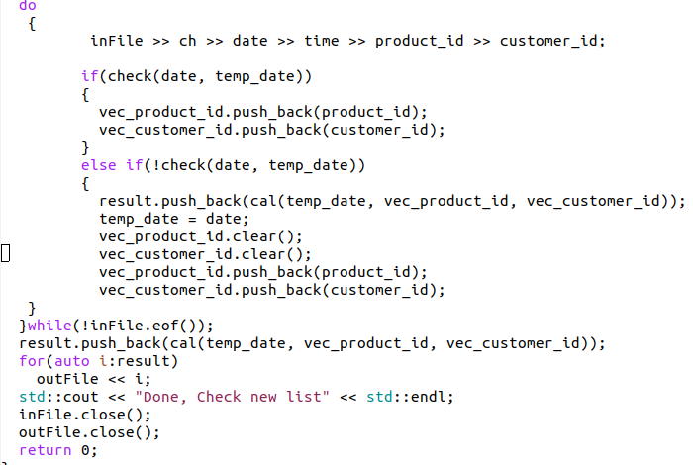

گیت هاب:

https://github.com/aryamazloomi/
برای بارگذاری ابتدا یک ریپاسیتوری جدید میسازیم.سپس دستور های زیر رادر کنسول وارد میکنیم
git init
git config –global user.email “useremail”
git add ./*
git commit -m “our commits”
git remote add origin address
git push -u origin master

